**L’Acquisition du Langage**

(Annexe 12)



C’est une étape importante du développement de l’enfant qui se déroule généralement entre un et trois ans.

L’acquisition du langage orale pat l’enfant se déroule en parallèle avec le développement de nombreuses autres aptitudes mais ces évolutions sont parfois dissociées.

**Les étapes de l’acquisition du langage :**

L’enfant qui naît est déjà familiarisé avec le langage. Dans les derniers mois précédant sa naissance, il a entendu les personnes de son environnement parler et notamment sa mère.

Après la naissance, il va très vite s’apercevoir que lorsqu’il crie, sa mère ne tarde pas à arriver. Il prend en quelque sorte conscience que la voix peut lui servir à communiquer.



Dès quatre moi, il commence à maitriser ses vocalisations et réalise que des variations dans la voie (faible ou forte, basse ou aiguë, longue ou courte etc.) déclenchent des réponses différentes de la part de son entourage.

Vers neuf mois, l’enfant réalise que chaque mot à un sens, et que chaque chose est désignée par un mot. (Le signifiant = mot / Le signifié = Objet)

Puis vient une période ou l’enfant apprend à connaître le langage. Au début, alors qu’il comprend ce qu’on lui dire, il ne parvient pas lui-même à parler de façon distincte.

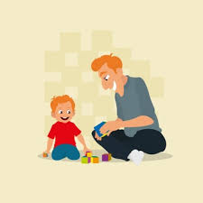

**Chaque enfant a son rythme**

C’est entre sa deuxième et troisième année que l’enfant commence réellement à articuler un langage intelligible.

* Il n’est pas utile de s’inquiéter si son enfant ne parle pas encore à l’âge de deux ans et demi. Chaque enfant a son rythme et s’il n’a pas développé son langage, c’est qu’il à développé d’autre choses. Il faut donc prendre patience, en s’assurant simplement qu’à défaut de parler lui-même, il comprend bien les choses simples que vous lui dites ; contrôlez également qu’il n’a pas de trouble de l’audition et qu’il ne présente pas d’autres trouble du comportement.

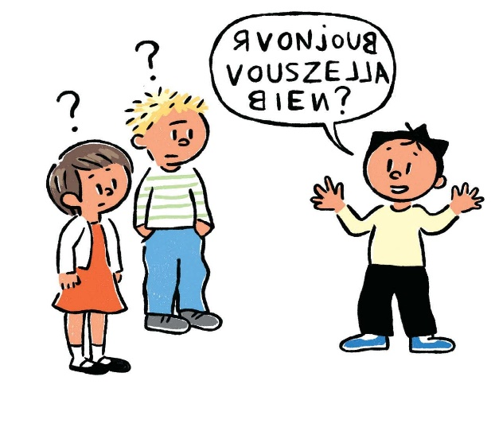

**Les Troubles du Langage**

**Des difficultés articulatoires :**

L’enfant peut éprouver des difficultés articulatoires, c’est-à-dire qu’il ne parvient pas à articuler correctement certains sons. S’il zozote ou prononce le son **“che“** au lieu de **“se“** par exemple, cela peut provenir d’un problème de dentition, il convient alors de consulter un orthodontiste.

**Un retard du langage :**

On distingue trois niveaux de retard du langage : un retard simple sera rapidement corrigé avec l’aide d’un orthophoniste. La dysphasie est définie par des difficultés de compréhension du langage ; l’audimutité est la caractéristique d’enfants qui s’enferment dans un mutisme total. La dysphasie et l’audimutité nécessitent une prise en charge médico-psychologique plus importante.

**Un bégaiement :**

Le bégaiement concerne 1 % de la population. Il s’installe généralement entre 3 et 7 ans. On ne connaît pas bien l’origine du bégaiement : certain pensent que c’est un trouble moteur, d’autres pensent que c’est un trouble psychologique de la communication. Il convient de réagir rapidement afin d’éviter au trouble de s’installer.

**Une dyslexie :**

La dyslexie ou dysorthographie (l’enfant inverse des lettres ou des syllabes et des “bomylette“ pour mobylette par exemple) concerne 5 à 6 % des enfants.

**Qui consulter ?**

Si vous constatez un problème, ou que vous vous posez des questions, il convient en premier lieu d’en discuter avec votre **pédiatre**. Il pourra alors vous conseiller des séances avec un **orthophoniste**.

Celui-ci, après un diagnostic précis du trouble, proposera des séances de rééducation adaptées selon le problème et la personnalité de l’enfant.

On estime que si un enfant n’a pas développé de langage après 7 ans, il lui sera extrêmement difficile d’apprendre à parler. Toutefois, il est inutile de paniquer sans raison, la plupart des troubles du langage se corrigent très facilement et les orthophonistes obtiennent de très bons résultats.

Si l’origine du trouble est psychologique, due à une instabilité familiale, un choc affectif, un sentiment d’insécurité, ou encore un caractère obsessionnel de l’enfant par exemple, les séances chez l’orthophoniste devront s’accompagner d’une prise en charge psychologique.

